Реестр самовольно установленных и (или) незаконно эксплуатируемых временных сооружений на территории Ленинского района городского округа город Воронеж, выявленных 05.03.2019

№п/п | Место нахождения объекта, вид сооружения, дата выявления | Фото
1 | ул. Ворошилова, 14 (металлические гаражи) | 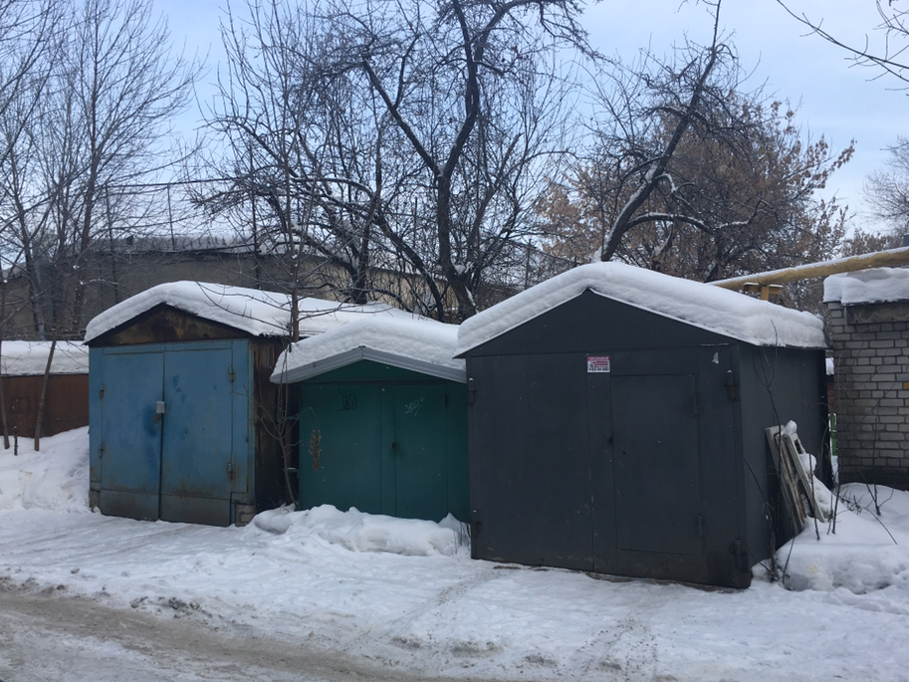
 |  | 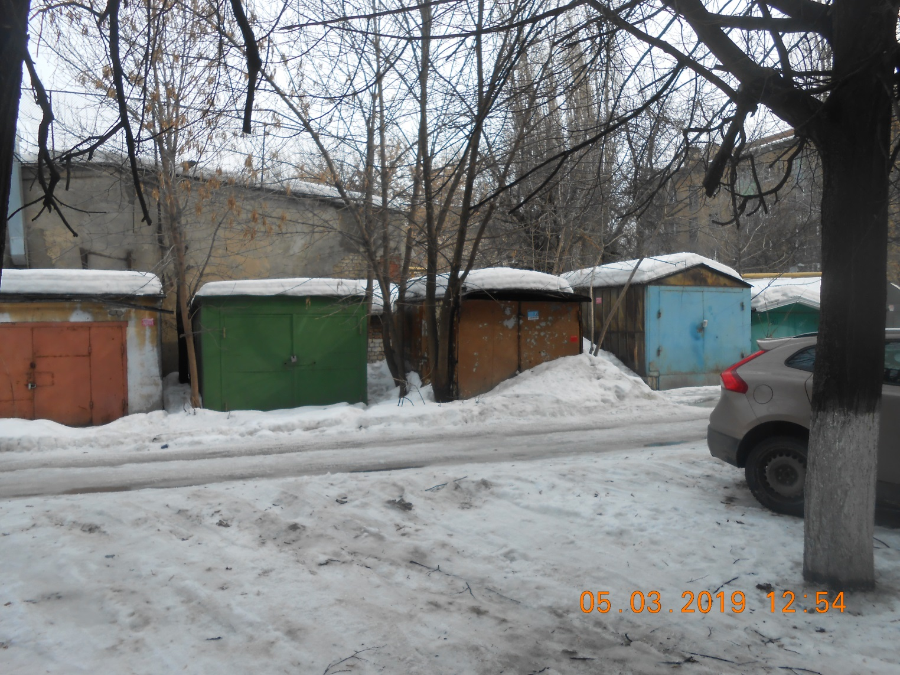
 |  | 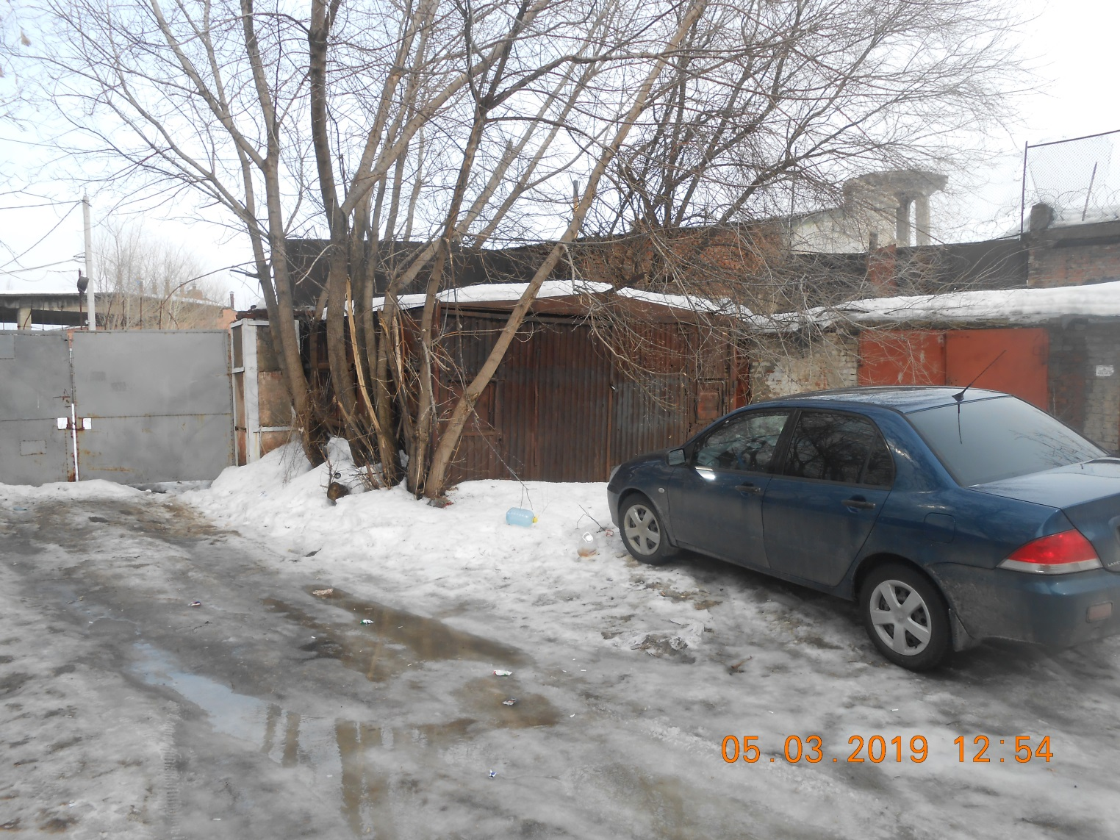
 |  | 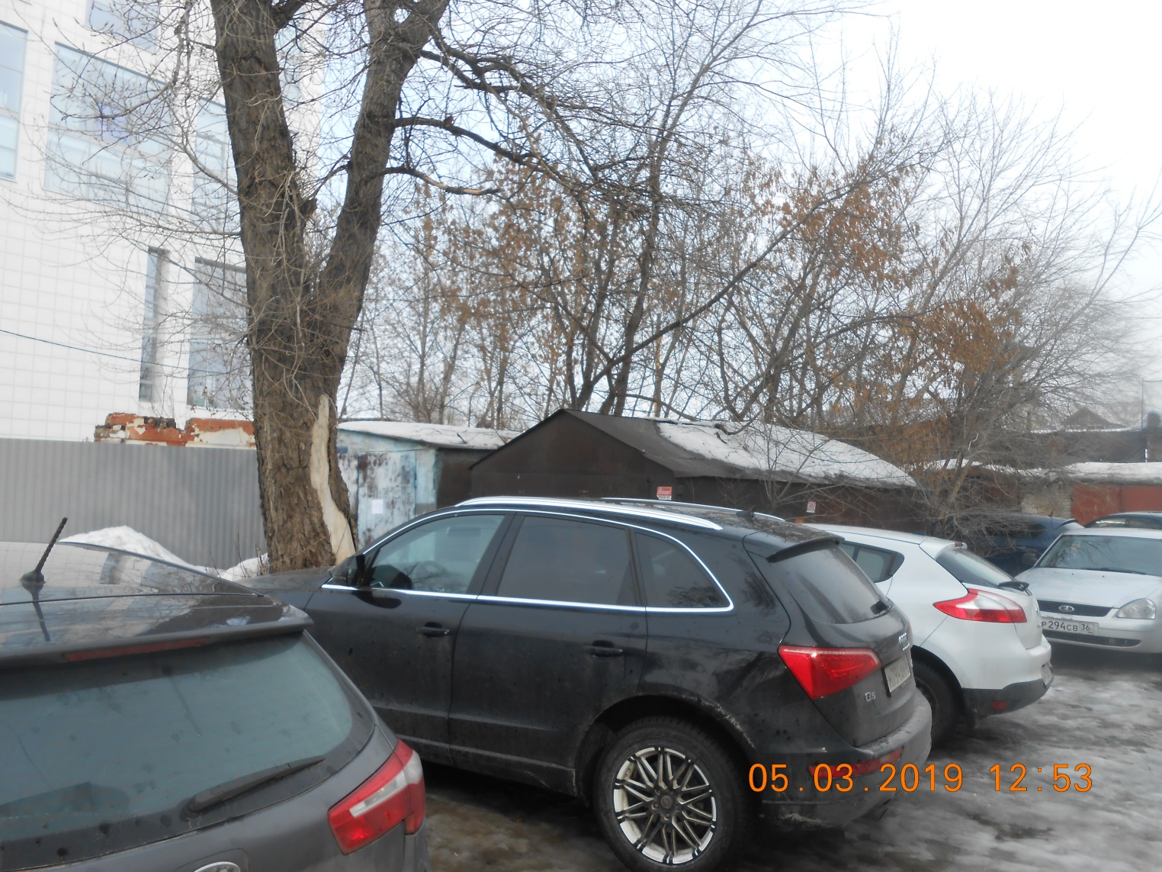
2 | ул. Революции 1905 года, 47 (металлические гаражи) | 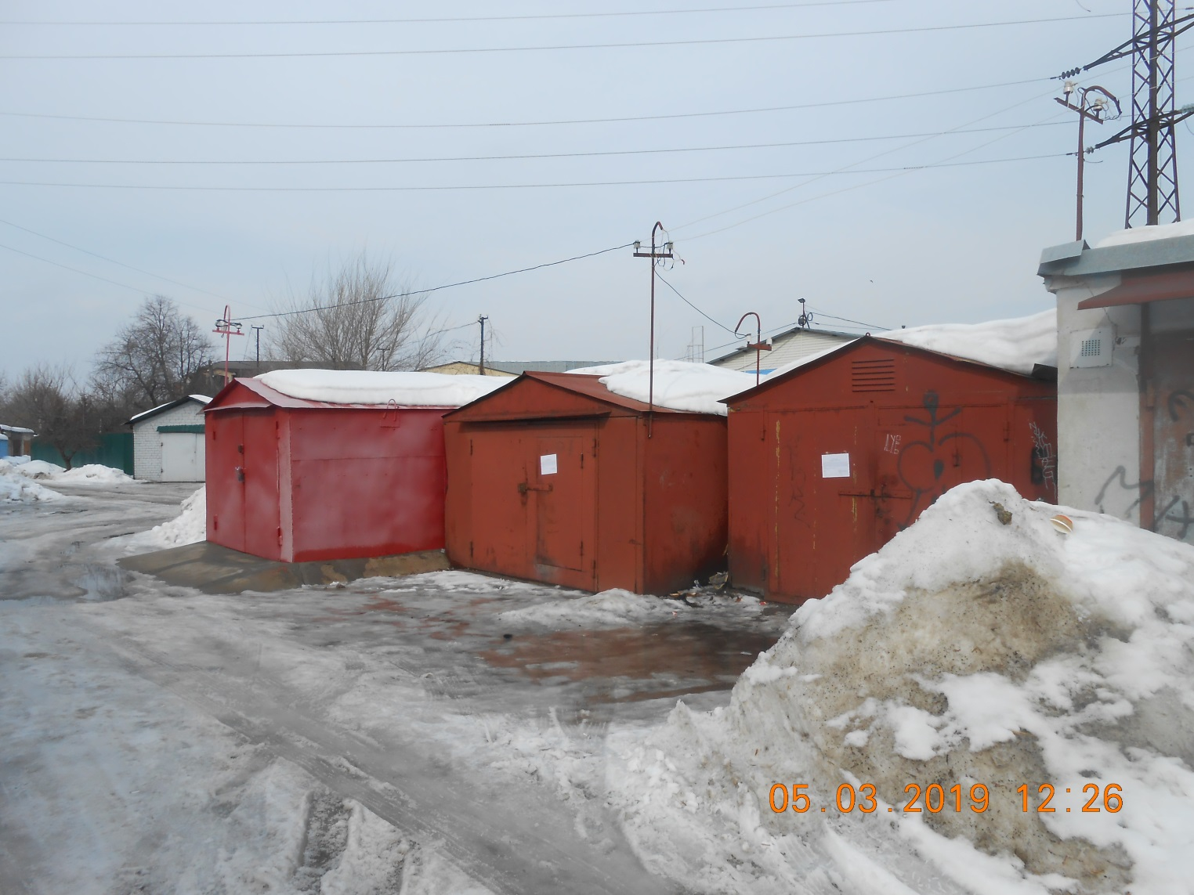
 |  | 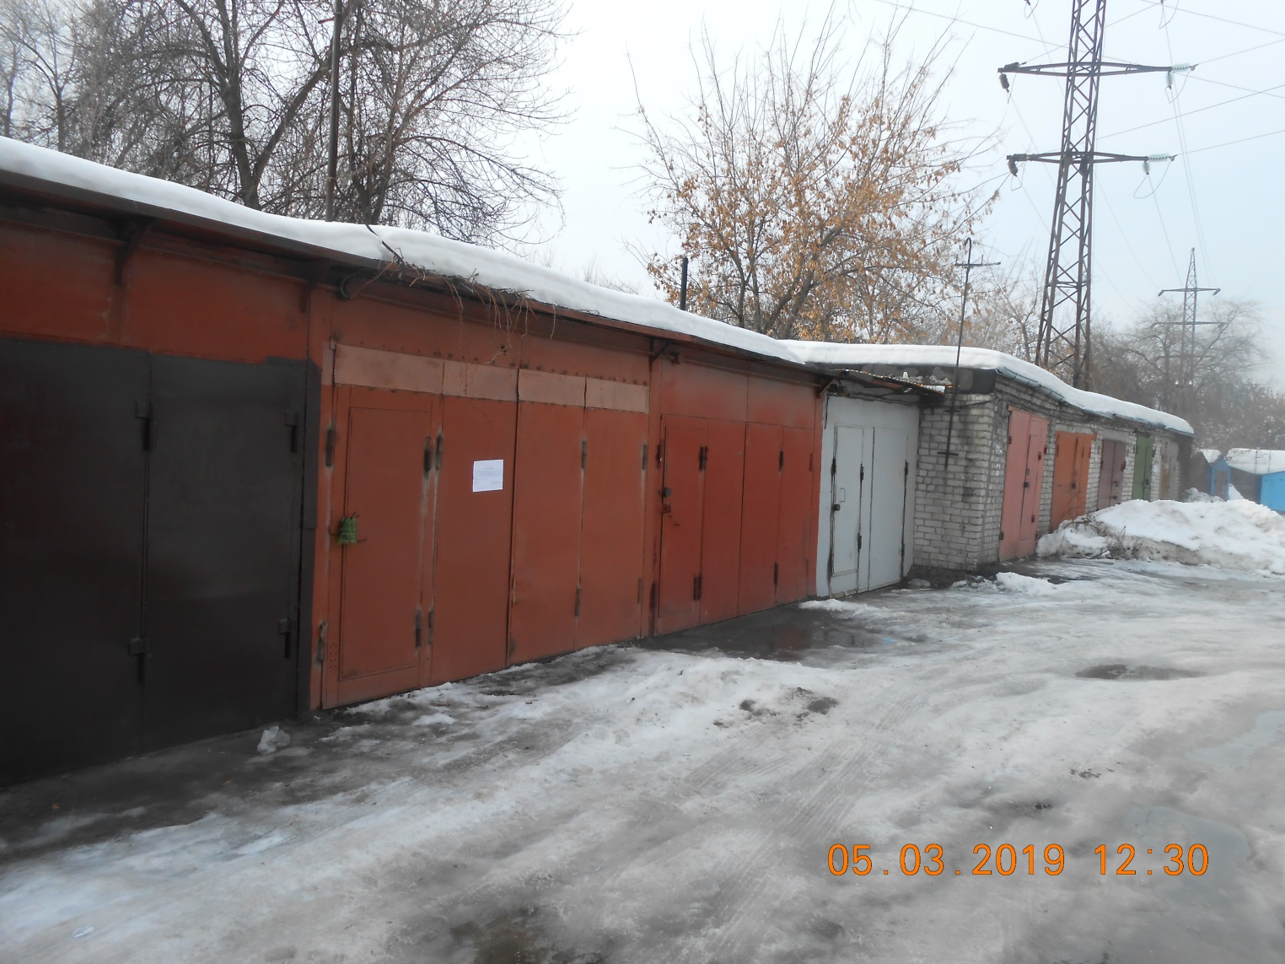
 |  | 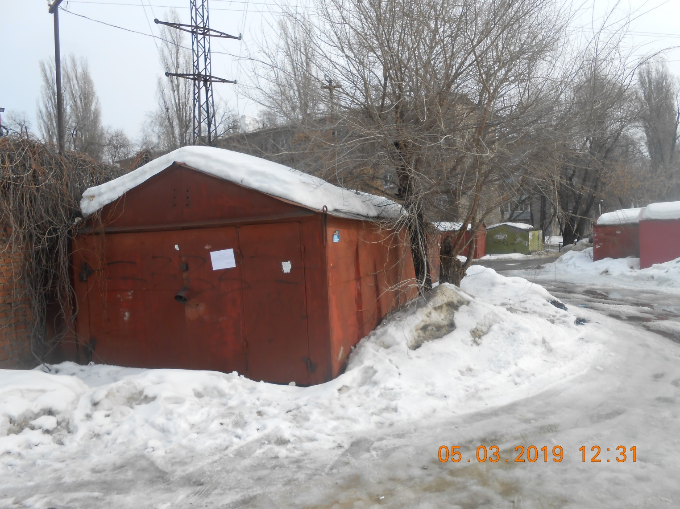
 |  | 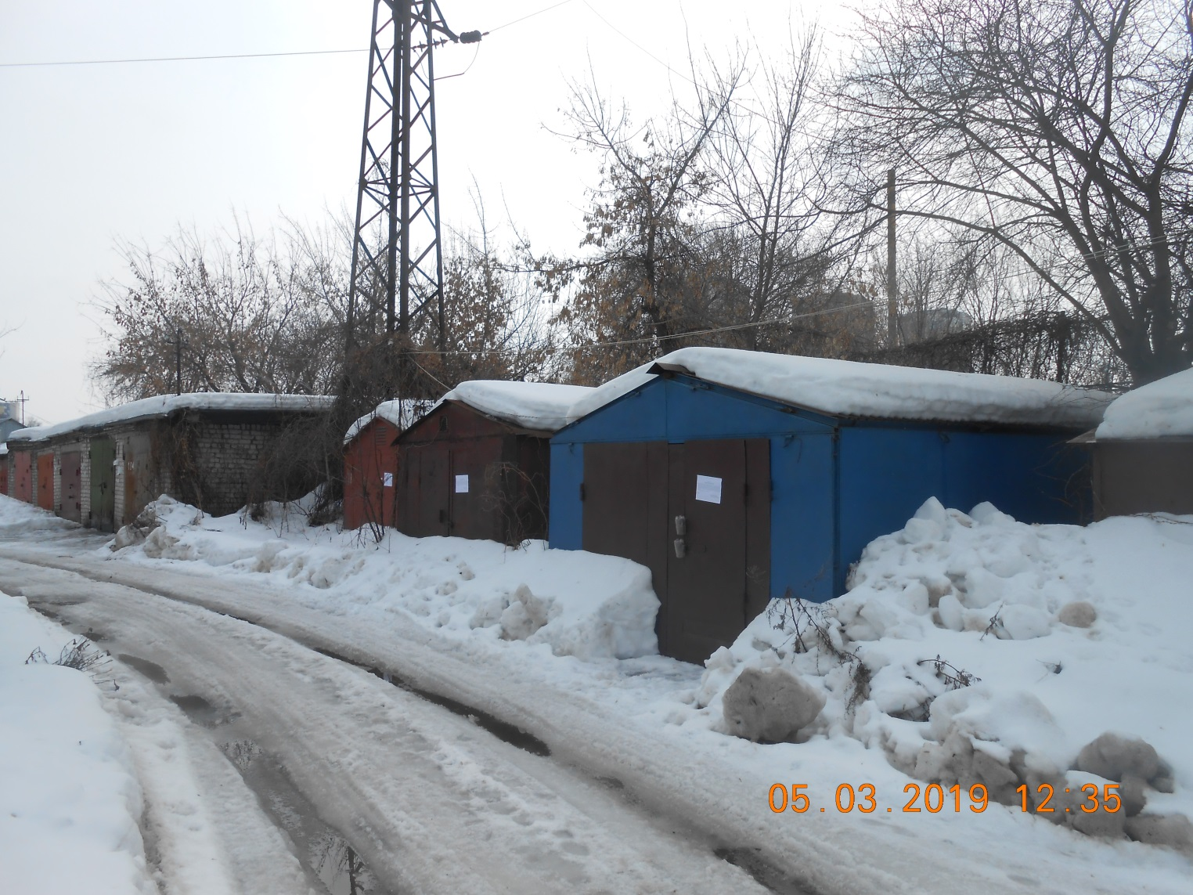
 |  | 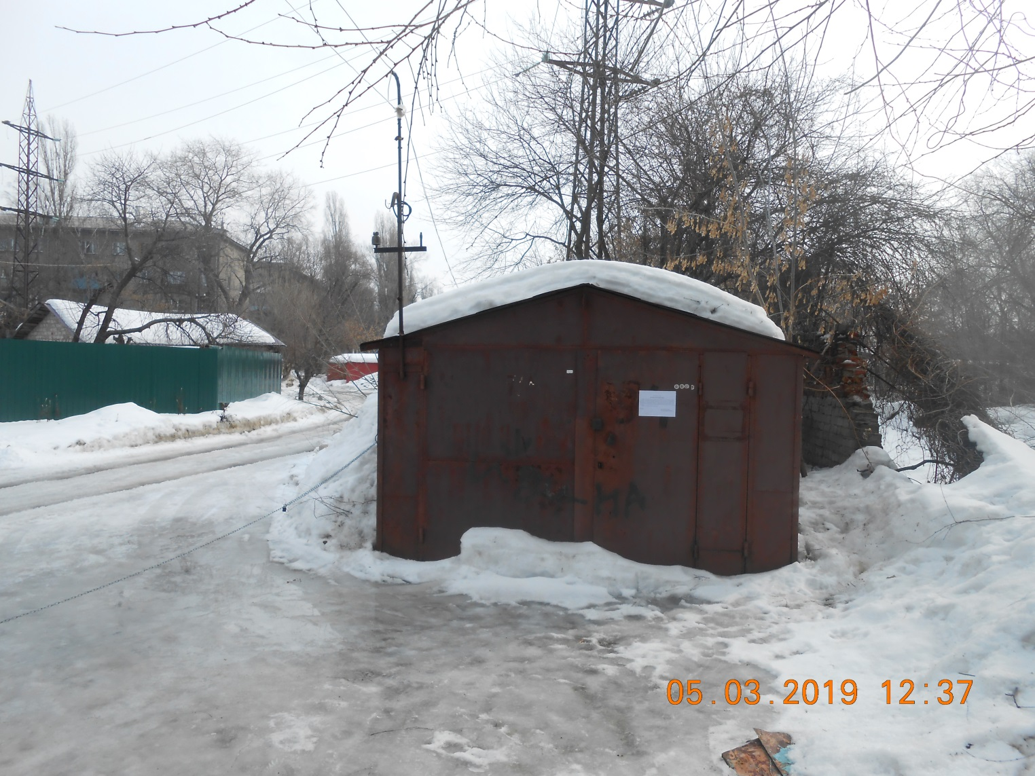
 |  | 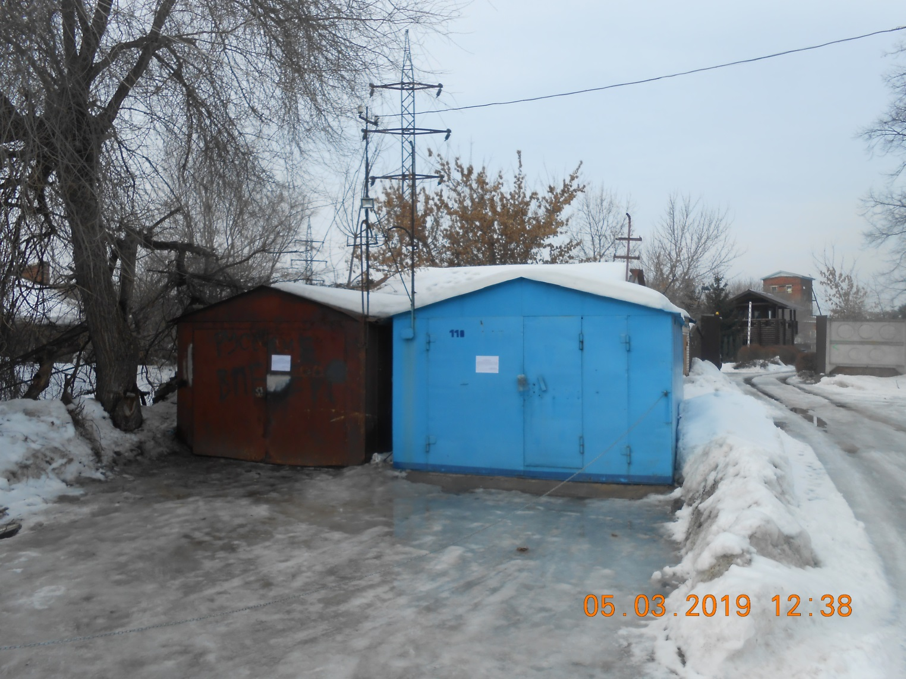
 |  | 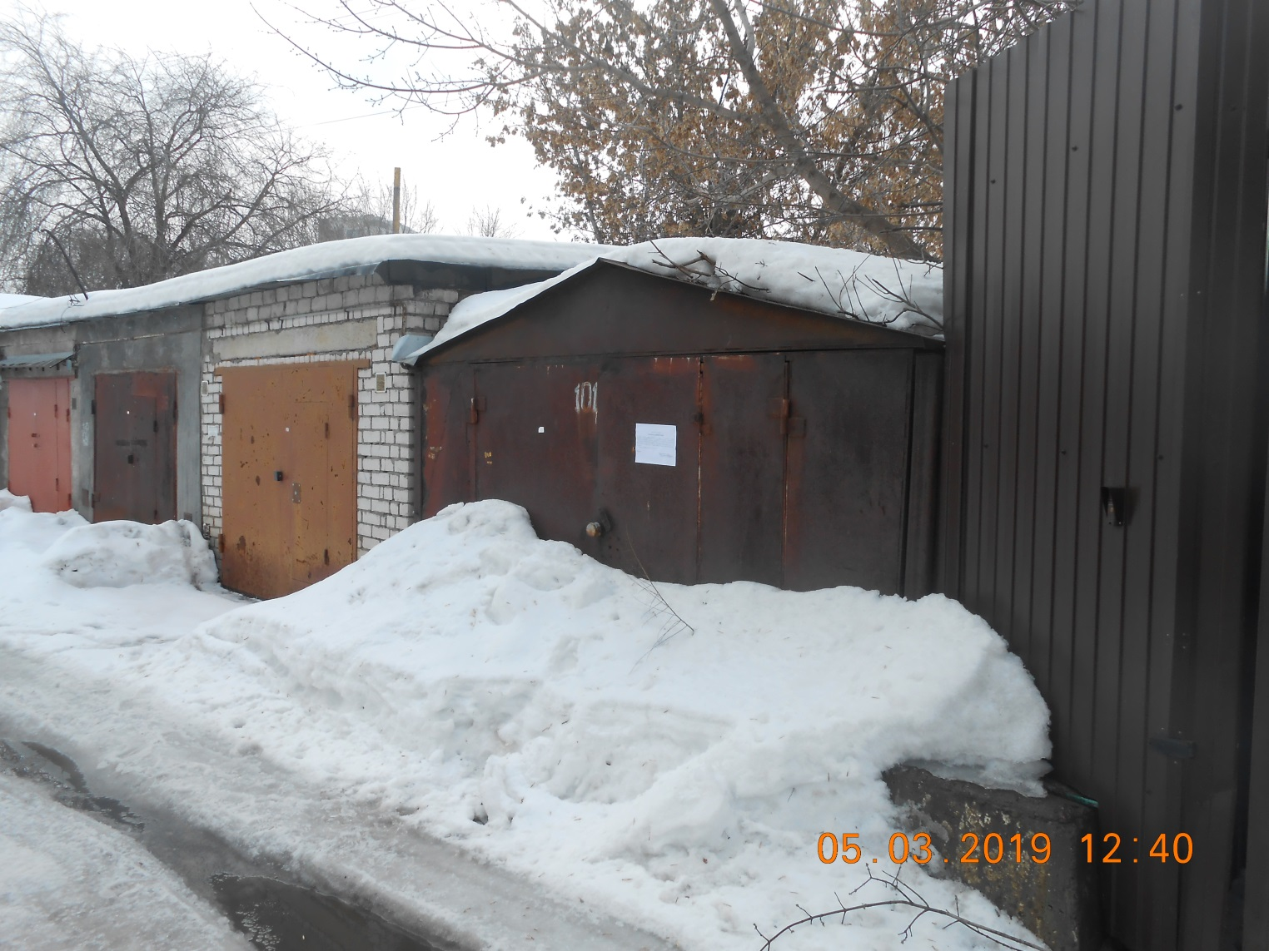
 |  | 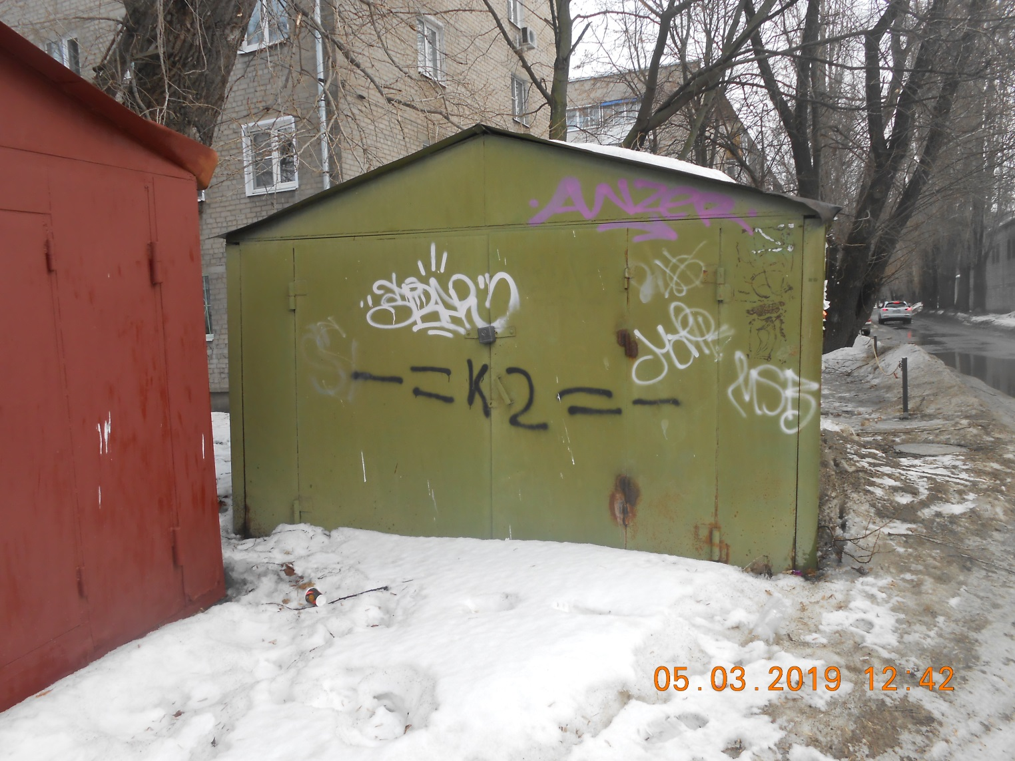
 |  | 